مقومات السياحة:
المقصود بالسياحةالسفر لاغراض مختلفة مثل الترفيةوالاستفادة العلمية او العلاج
السائح:هو الشخص الذى يقوم بالانتقال لمسافة80 كم من وطنة
مقومات السياحة الطبيعية
المناظر الطبيعية:
تتعدد فى مصر البيئات الصحراوية والريفية والجبيلة والساحلية
مناخ مصر المعتدل :
شتاء مصر الدافىء يجلب اليها ملايين السياح طوال ايام السنة.

الموقع الجغرافى:
تتوسط مصر دول العالم جعل السياح يأتى اليها من مختلف دول العالم

المقومات البشرية
للسياحة
المن والامان حيث تنخفض فى مصر معدل الجريمة مما يوفر الامن للسائح
تنوع الاثار توجد فى مصر اار من مختلف العصور الفرعونى و اليونانى والرومانى والقبطى
وسائل الموصلات:تتوفر فى مصر الطرق الرية والنهرية والمطارات والموانىء التى تربط مصر بالعالم الخارجى
طبيعة الشعب المصرى الذى يرحب بالضيوف
وفرة المنشأت السياحية مثل الفنادق والقرى السياحية

الدرس الثانى : انواع السياحة فى مصر:
1.السياحة الثقافية :هى زيارة الاماكن الاثرية والمتاحف.
2.سيياحة الشواطىء " الترفيهية" :للتمتعبشواطىء مصر التى تمتد 3000كم
من اهم مدن البحرالاحمر شرم الشيخ –دهب ونويبع –راس سدر –سفاجا –العين السخنة
مدن البحر المتوسط : العريش –بورسعيد –الاسكندرية –مطروح .
3- السياحة الرياضية :استضافة البطولات او السياحة الرياضية.
4-السياحة العلاجية:للاستشفاء بالميلة المعدنية والكبريتيةمثل عين حلوان –العين السخنة –الوادى الجديد –اسوان
5-السياحة البيئية :زيارة المحميات الطبيعة مثل جزيرة سالوجا باسوان –الصحراء البيضاء بالوادى الجديد –وادى الحيتان بالفيوم –الواحات المصرية.
6-سياحة المؤتمرات : استضافة مصر للمؤتمرات العالمية مثل مؤتمر السكان العالمى سنة1994 اواستضافة مقر المسسات العالمية مثل جامعة الدول العربية .
7-سياحة المهرجانات : مهرجانات دينية اومهرجانات سينمائية .
8-سياحة السفارى :التجول بالمناطق الصحراوية والحبلية للعودة للحياة الطبيعية 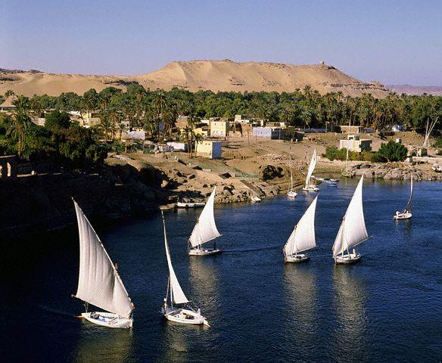- السياحة النيلية :للتعرف على مدن مصر .

الدرس الثالث :التنمية السياحية:
اهداف التمية السياحية :1-زيادة اعداد السائحين 2- رفع مستوى معيشة المواطن المصرى
مصطلحات مهمة: 1-دخل قومى :هو اجمالى الدخل الذى تحققة الانشطة الاقتصادية
2- تنمية سياحية :هى المشروعات والخطط التى تزيد اعداد السائحين الوافدين إلى مصر
3- سياحة السفارى :تقوم فى المناطق الجبلية والصحراوية للجمع بين البساطة وقسوة الحياة الجبلية.
اهمية السياحة لمصر:
1-تساهم ب18% من الدخل القومى 2- يعمل بها2¸9 من القوى العاملة.
3-مصدر للدخل القومى 4-انشاء مدن جديدة بفضل ا لسياحة مثل مارينا –وشرم الشيخ
اهمية التنمية السياحية :
1-زيادة فرص العمل 2- زيادة الدخل القومى
3- رفع مستوى المعيشة 4-تعمير الصحارى والشواطىء
اهداف التمية السياحية :
- زيادة اعداد السائحين لمصر بلغ عدد السائحين سنة82005¸5 زادت سنة 2008 إلى 3¸8 .
- زيادة المنشأت السياحيةبلغ عدد المنشأت السياحية سنة2008 نحو45 مشروعا ضخما .
- التنويع السياحى استجدت انواع جديدة من السياحة مثل السفارى والمهرجانات بالاضافة إلى الانواع التقليدية .
معلومة مهمة عد المحميات الطبيعية فى مصر سنة2007 27محمية يتوقع ان يصل إلى42 سنة2017
تدريبات على الوحدة الاولى
السؤال الاول: اكمل :
1-تساهم السياحة بنحو ............% ن الدخل القومى.
2-من المقومات الطبيعية للسياحة ...............
3-من مراكز السياحة العلاجية فى مصر ............... و................... و.......
4-يبلغ طول شواطىء مصر ......................كم
5-استضافت مصر مؤتمر ..................... سنة 1994
السؤال الثانى أكتب المصطلح العلمى:
- شخص يقوم بلانتقال لمسافة تزيد عن 80كم .
- سياحة قائمة على زيارة الاثار القديمة والمتاحف.
- زيارة المحميات الطبيعية .
- إجمالى الدخل الذى تحققة الانشطة الاقتصادية .
- مشروعات وخطط تهدف إلى زيادة اعداد السائحين الى مصر .
السؤال الثالث : بم تفسر :
- انتشار السياحة العلاجية فى ؟ ....................................................................................................
- ياتى السياح إلى مصر من مختلف دول العالم ؟ ......................................................................................
- زيارة الياح الاوربين لمصر شتاء؟ ..................................................................................................
- اهمية السياحة لمصر ؟ ...............................................................................................................
- قيام السياح بسياحة السفارى ؟ ........................................................................................................

السؤال الرابع :ضع علامة ( √) او علامة ( × ) مع التصويب ك
1- بلغ عدد المشروعات السياحية فى مصر2008 حوالى 54 مشروع ( ). . التصويب ..........................
2-رأس سدر من المدن السياحية على البحر الاحمر ( ) . التصويب ..........................
3-زيارة الاهرامات سياحة ترفيهية ( ) . التصويب ..........................
4-تعتبر الاثار من المقومات الطبيعية للسياحة فى مصر ( ) التصويب ..........................
5-تتنوع اشكال السياحة فى مصر ( ) التصويب ..........................
السؤال الخامس
1ما اهداف التنمية السياحية فى مصر ؟ .................................................................................................
.................................................................................................................................................
2-اذكر اهمية التنمية السياحية ؟........................................................................................................
.........................................................................................................................................

